CARICATURAS DE LA GUERRA GRANDE. Secuencia didáctica
Propósitos generales: Trabajar con el análisis de imágenes respondiendo a las expectativas de logros planteadas por el CES en 3° C.B.: “Reconoce y selecciona críticamente documentos y fuentes y argumenta en base a distintas posiciones”
Niveles: Para 3° año de Ciclo Básico o 5° año de Social Humanístico.
Tiempo didáctico: un módulo.
Parte 0. Textos para el docente que habilitan la reflexión sobre el trabajo con imágenes en clases de Historia
Peter Burke sobre los niveles de análisis de Panofsky
“Podríamos resumir la aproximación del grupo de Hamburgo a las imágenes en el famoso ensayo de Panofsky publicado en 1939, en el que su autor distingue tres niveles de interpretación correspondientes a otros tantos niveles de significado de la obra. El primero de esos niveles sería la descripción preiconográfica, relacionada con el “significado natural” y consistente en identificar los objetos (tales como árboles, edificios, animales y personajes) y situaciones (banquetes, batallas, procesiones, etc.). el segundo nivel sería el análisis iconográfico en sentido estricto, relacionado con el “significado convencional” (reconocer que una cena es la Última Cena o una batalla la batalla de Waterloo).
El tercer y último nivel correspondería a la interpretación iconológica, que se distingue de la iconográfica en que la iconológica le interesa el “significado intrínseco” en otras palabras “los principios subyacentes que revelan el carácter básico de una nación, una época, una clase social, una creencia religiosa o filosófica.” En este nivel es en el que las imágenes proporcionan a los historiadores de la cultura un testimonio útil, y de hecho indispensable.” (p.45)
Burke, P. (2005). Visto y no visto. El uso de la imagen como documento histórico. Barcelona: Cultura Libre. Bibioteca de Bolsillo.
Prof. Alicia Fernández Labeque
“Una de las posibilidades que requiere el cambio, es sin duda, la metodología de trabajo. El uso, de nuevos recursos, como las imágenes, en este caso las caricaturas del siglo XIX, nos permite crear una propuesta de trabajo que involucre a los estudiantes en la construcción del conocimiento histórico, a través de una mirada

inquieta y sugestiva, más aún, si se tratara, de abordarlo desde la risa, la comicidad, lo lúdico, dentro de un contexto histórico construido por el profesor.” (p.8)
“La imagen debe ser interrogada y presentada por el docente como lo hace con otro tipo de documento histórico. De eso se trata cuando un docente utiliza un recurso didáctico, de lograr que sus alumnos puedan imaginar ese pasado, al decir de Le Goff, ese paisaje de la historia.” (p.9)
“Pero como todo documento histórico, resulta necesario situar el relato en su contexto. Es decir, el historiador y en su caso el docente, deben preguntarse, quién es el que cuenta la historia de esa manera particular y a quién se le está contando y qué intenciones habría tenido al hacerlo.” (p.11)
Fernández Labeque, A. (2013). La imagen en el aula. Necesidades y sentidos didácticos. En: Imágenes del pasado. Política, políticos, caricaturas (1876-1903). Cuadernos de Historia 10. Montevideo: Biblioteca Nacional.

Parte 1. El trabajo con imágenes. Debate
1) Formar grupos de estudiantes para que trabajen con el siguiente texto:
“Lo que sabemos o lo que creemos afecta el modo en que vemos las cosas. En la Edad Media, cuando los hombres creían en la existencia física del infierno, la vista el fuego significaba seguramente algo muy distinto de lo que significa hoy. No obstante, su idea del infierno debía mucho a la visión del fuego que consume y las cenizas que permanecen, así como a su apariencia de las dolorosas quemaduras.”
BERGER, J. (1973). Modos de ver. Recuperado en: http://www.historiadeltraje.com.ar/archivos/Modos-de-Ver-John-Berger.pdf. p.5
a) Explica con tus palabras lo que dice este párrafo.
b) ¿Estás de acuerdo? ¿Por qué?
c) Comparte con todo el grupo estas respuestas.

Parte 2. Trabajo con las caricaturas
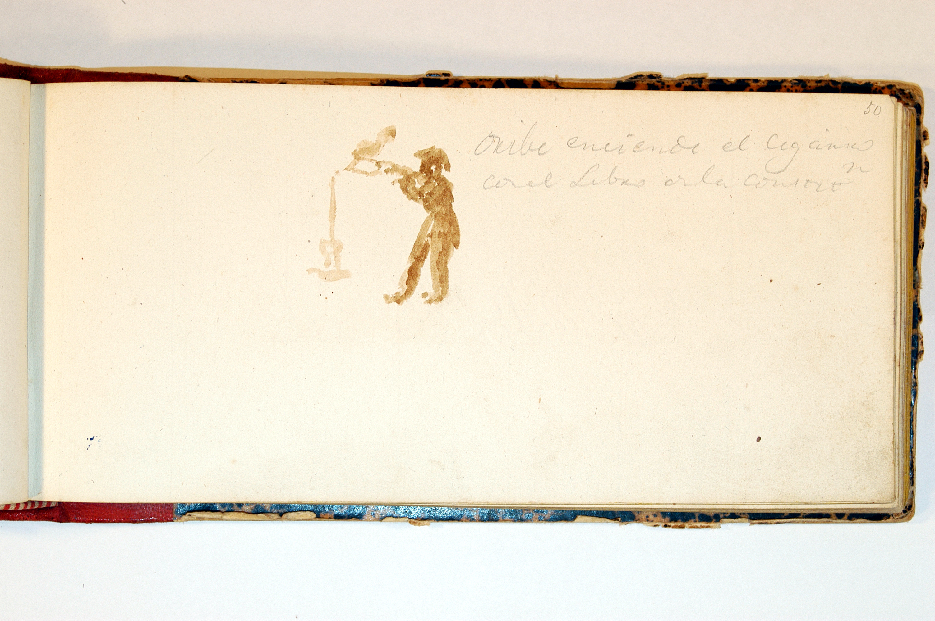
Caricatura 1
Juan Manuel Besnes e Irigoyen “Oribe enciende un cigarro con el libro de la Constitución” En: Album[s.n.] 1830-1859. 32 acuarelas, 41 dibujos, 31 anotaciones. Carece de portada. Biblioteca Nacional, Montevideo. Creative Commons 2.0
Caricatura 2
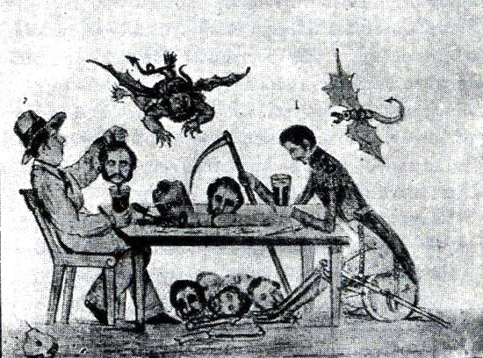
¡Muera Rosas!, N°13, Montevideo, 9 de abril de 1842. Publicaciones Periódicas del Uruguay Dominio Público.

http://www.periodicas.edu.uy/o/Muera_Rosas/pdfs/Muera_Rosas_13.pdf

Ejercicios para los estudiantes
1. Describe cada uno de las caricaturas (objetos, personajes, acciones, etc.)
2. Observando la primera caricatura, ¿cuáles habrán sido las razones de que su autor haya representado a Oribe encendiendo un cigarro con el libro de la Constitución?
3. Respecto a la segunda caricatura: ¿por qué los personajes estarán representados de esa forma?
4. ¿A qué bando pertenecían los autores de las caricaturas?

Parte 3. “Lo que sabemos o lo que creemos afecta el modo en que vemos las cosas”
Beretta, Ernesto. (2014) Imágenes para todos. La producción litográfica, la difusión de la estampa y sus vertientes temáticas en Montevideo durante el siglo XIX. Primera etapa, de la constitución del Estado Oriental al fin de la Guerra Grande (1829-1851). Montevideo: Biblioteca Plural. CSIC, Universidad de la República.
IMPRENTA Y LITOGRAFÍA EN EL URUGUAY
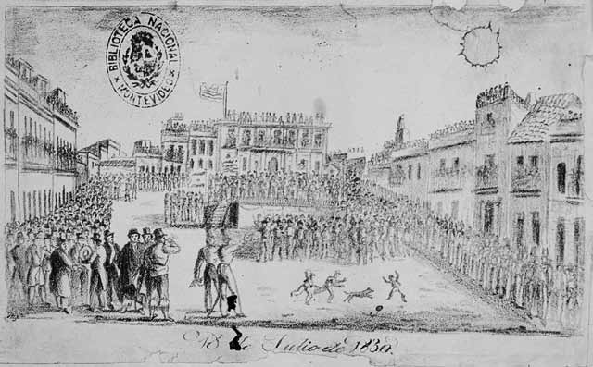
“La irrupción de la litografía en los años fundacionales del Estado Oriental llevó rápidamente, y de manera diríamos natural en el marco de la celebración patriótica, a la estampación de los retratos de personalidades, especialmente de los presidentes de la República, y a la recreación de acontecimientos que englobaban a todos y todos celebraban como la Jura de la Constitución.
Jura de la Constitución 18 de julio 1830. Besnes e Irigoyen. Prontuarios de Paisaje (1852). Bibloteca Nacional.
Pero sus cultores se vieron envueltos en la profunda crisis política que caracterizó al Plata en la primera mitad del siglo XIX en el marco de las desavenencias entre Fructuoso Rivera y Manuel Oribe, contribuyendo a la partición de la opinión entre ambos. Generalizado el conflicto de la Guerra Grande se sumó la acción de los opositores argentinos a Juan Manuel de Rosas, los llamados “Unitarios”, y los liberales románticos, emigrados a Montevideo. (…) El Grito Argentino (1839) y ¡Muera Rosas! (1841-1842), al ensayar la litografía como herramienta sarcástica, burlesca y de denuncia política, que reforzaba y complementaba el mensaje escrito, aspiraron a alcanzar un público, tanto letrado como analfabeto. (...)” (p.60)

“Florencio Varela, al anunciar la publicación de Paulino Lucero… en las páginas del Comercio del Plata escribió:
“Si la prensa ha de tener influencia sobre nuestros campesinos, ha de ser solamente bajo estas formas pintorescas y animadas; puestas a su alcance por el lenguaje, por los caracteres, y por esa clase de versos que les hace reír, y que luego se complacen en cantar al son de su guitarra en las pulperías y en los fogones.” (p.61)
“Desde 1839 se editaron una serie de periódicos, pero también de láminas sueltas con un marcado tono de reprobación hacia lo que los exiliados de la opinión pública del Uruguay caracterizaron bajo términos como “el horrendo tirano” (Rosas), “el corta-cabezas” y “el General chupa guindas” (Oribe) […]
Este conjunto de litografías montevideanas sobre un tema específico, impresiona por su cantidad, su secuencia y, muchas veces, su relación directa con medios de prensa escrita, constituyendo los primeros periódicos ilustrados de importancia publicados en nuestro país. (...)” (p.123)

Ejercicios para los estudiantes de 3° año:
1- Después de leer el texto de Berreta vuelve a las respuestas de la primera parte. ¿Qué le agregarías a tus respuestas?
2- Según el autor ¿Para qué servían las litografías en el siglo XIX?
3- Compara tu análisis de caricatura con la del historiador Ernesto Berreta:
“La alianza entre Rosas y Oribe se tradujo en otra litografía macabra, es la que estos personajes están sentados frente a frente de una mesa bebiendo sangre humana, la cual recogen en sus vasos mientras chorrea de las cabezas cortadas, que luego se amontonan sobre y debajo de la mesa, entre puñales y bolsas con oro, aludiendo al crimen y la codicia. Oribe sostiene la guadaña, con la cual decapitaba a sus enemigos para llenar los vasos de sangre, refiriendo a su mote de “corta-cabezas”.” (p.133)
a) ¿Qué diferencias y similitudes encuentras con tu análisis?
b) ¿Por qué crees que existen estas diferencias?
En grupos de estudiantes:
4- Realiza una caricatura como si viviera la Guerra Grande y estuvieras en el bando contrario a las caricaturas analizadas.

Ejercicios para los estudiantes de 5° año:
1- a) Realiza una pequeña investigación sobre el contexto en el que aparece en Montevideo el diario ¡Muera Rosas!
b) ¿Qué relación te parece que puede existir entre este periódico y lo sucedido en la Guerra Grande?
2- Después de leer el texto de Berreta vuelve a las respuestas de la primera parte. ¿Qué le agregarías a tus respuestas?
2- Según el autor ¿Para qué servían las litografías en el siglo XIX?
3- Compara tu análisis de caricatura con la del historiador Ernesto Berreta:
“La alianza entre Rosas y Oribe se tradujo en otra litografía macabra, es la que estos personajes están sentados frente a frente de una mesa bebiendo sangre humana, la cual recogen en sus vasos mientras chorrea de las cabezas cortadas, que luego se amontonan sobre y debajo de la mesa, entre puñales y bolsas con oro, aludiendo al crimen y la codicia. Oribe sostiene la guadaña, con la cual decapitaba a sus enemigos para llenar los vasos de sangre, refiriendo a su mote de “corta-cabezas”.” (p.133)
a) ¿Qué diferencias y similitudes encuentras con tu análisis?
b) ¿Por qué crees que existen estas diferencias?

Autor: Prof. Marina Devoto. Asesoría: Prof. Verónica Panella

Esta obra está bajo una Licencia Creative Commons Atribución-CompartirIgual 4.0 Internacionall.

